Histiocitose de células de Langerhans: relato de caso
Langerhans' cell histiocytosis: case report

Adryelle Alves Bernadeli¹; Mariana Severo Takatsu²; Bruno Borges Ferreira Gomes³
Universidade Federal de Goiás, Curso de Medicina, Jataí, GO, Brasil.

RESUMO
Os autores descrevem caso de paciente de um ano e sete meses de idade, apresentava lesões puntiformes pápulo-pustulosas no couro cabeludo, face e tronco que evoluíam para crostas, infecções virais e bacterianas recorrentes, anemia crônica e tumorações, com o evoluir do quadro, em segundo quirodáctilo direito e dorso da mão esquerda. A biópsia e análise histopatológica e imuno-histoquímica das lesões tumorais com exérese completa foi realizada e comprovaram tratar-se de histiocitose de células de Langerhans, sendo o paciente submetido à quimioterapia com melhora importante do quadro.
Palavras-chave: Células de Langerhans; Histiocitose; Quimioterapia
INTRODUÇÃO E OBJETIVOS
Em 1987 as síndromes histiocíticas foram agrupadas em três categorias, pois se trata de um grupo de doenças com apresentações clínicas variáveis e que podem representar condições benignas e localizadas ou malignas e disseminadas. Os grupos descritos são:histiocitoses de células de Langerhans (HCL) ou classe I, as histiocitoses não-Langerhans ou classe II e as histiocitoses malignas ou classe III.
O primeiro caso foi descrito em 1893 por Alfred Hand Junior em que a criança de três anos apresentava lesões cutâneas, ósseas, exoftalmia, hepatoesplenomegalia, linfadenopatia e diabetes insipidus. Posteriormente, em 1915, mais três casos foram descritos com involução espontânea das lesões. Em 1919, o pediatra Christian, em Boston, observou caso semelhante ao descrito por Alfred Hand Junior, e então essa entidade clínica passou a ser denominada doença de Hand-Schüller-Christian. Alguns anos depois, na Suécia, houve descrição de outro caso com manifestações clínicas e histopatológicas semelhantes, ficando então conhecida como síndrome de Letterer-Siwe.
A histiocitose X foi descrita em 1953, por Lichteinstein, que agrupava doenças reticulo endoteliais caracterizadas pela proliferação tumoral de histiocitócitos com formação de granulomas como nas descrições de Hand-Schüller-Christian e Letterer-Siwe, além de outro quadro conhecido como granuloma eosinófilo dos ossos. Nos anos 60, Nezelof, com base em semelhanças morfológicas concluiu que a célula de Langerhans era a célula de origem de todas as formas de histiocitoses X, incluindo a presença de grânulos de Birbeck ou corpos X entre as células de Langerhans e as células envolvidas nessas histiocitoses.
Atualmente, a chamada histiocitose de células de Langerhans, demonstra a presença de células de Langerhans no estudo histológico, sendo sinal patognomônico das lesões. Trata-se de um quadro raro e pode-se observar manifestações em diversos locais, como sistema nervoso central, pulmão, fígado, pele e trato genital, acometendo principalmente crianças e com leve predileção pelo sexo masculino.
Visto a dificuldade e demora no diagnóstico do paciente do caso e as diversas formas de apresentações verificadas o trabalho objetiva guiar profissionais e alertar para possíveis identificações precoces do caso e instituição do tratamento adequado. Segue relato de caso de histiocitose de células de Langerhans em criança de um ano e sete meses de idade com boa evolução após o tratamento.
RELATO DE CASO
Paciente E.A.L., um ano e sete meses de idade, sexo masculino, branco e com início do quadro aos três meses de idade. Apresentava inicialmente lesões puntiformes pápulo-pustulosas que evoluíam para crostas, acometendo inicialmente couro cabeludo, a face e, mais discretamente, tronco, além de anemia crônica leve, tratada incialmente como ferropriva pelo médico hematologista após encaminhamento ao serviço especializado, e febre alta intermitente, por vezes com duração superior a 20 dias ininterruptos. As lesões cutâneas apresentavam fases de remissão, mas quando ativas eram acompanhadas de febre. Dos três meses até o momento do diagnóstico, paciente apresentou numerosos quadros de infecções virais e bacterianas sintomáticas, como citomegalovirose aos 04 meses, infecção do trato urinário por Pseudomonas sp. aos 08 meses. Lactente apresentava infecções recorrentes de vias aéreas superiores, acompanhadas ocasionalmente por sibilância. Além dos episódios de infecções recorrentes, paciente apresentava baixo peso (Figura 1) e baixa estatura (Figura 2). Com esse quadro, suspeitou-se inicialmente de imunodeficiência primária, realizando aos dez meses dosagem de IgE total (resultado 16,0 KU/L), imunoglobulina G (resultado 1402 mg/dL), imunoglobulina M (resultado 116 mg/dL), complemento toal CH50 (resultado 172 u/CAE) e IgA – imunoglobulina A (resultado 30 mg/dL). Foi então afastada a hipótese diagnóstica inicial.
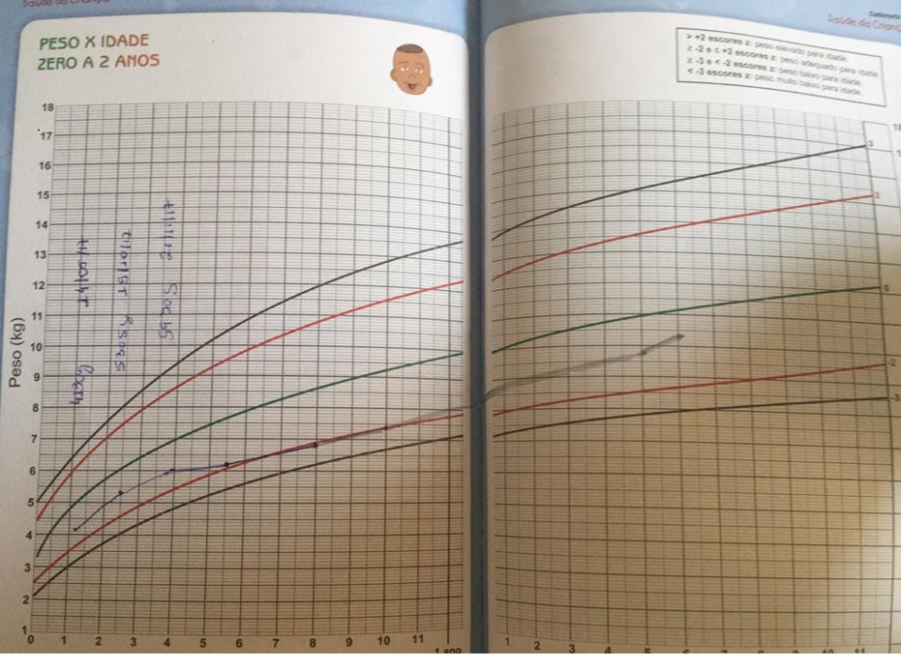Figura 1: curva Peso x Idade caderneta da criança Ministério da Saúde. Imagem particular fornecida pelos responsáveis do paciente.
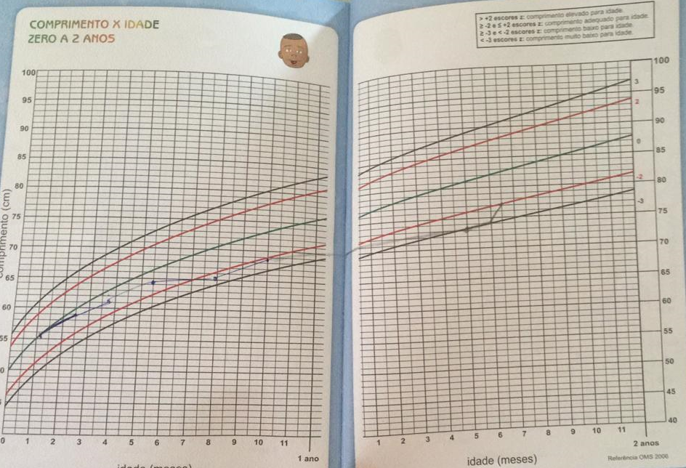Figura 2: curva Comprimento x Idade caderneta da criança Ministério da Saúde. Imagem particular fornecida pelos responsáveis do paciente.
Aos 05 meses de idade, após familiares, em especial a mãe do paciente, notarem dificuldades do mesmo em firmar-se e movimentar-se, manifestando-se com choros frequentes, levaram-no em consulta relatando dores em membros inferiores. Devido ao relato dos familiares, realizou-se radiografia digital da bacia, laudada pelo médico radiologista sem evidências de alterações (Figura 3). No entanto, notam-se diversas lesões líticas.
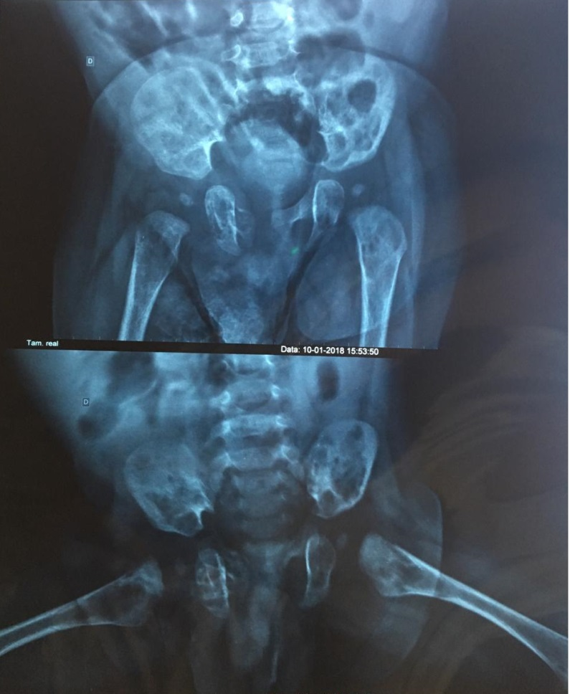 Figura 3: Imagem particular fornecida pelos responsáveis do paciente.

Aos 10 meses de idade surgiu lesão em hálux direito de difícil cicatrização, inicialmente diagnosticada como onicocriptose (Figuras 4 e 5). Realizada tomografia computadorizada dos pés com um ano de idade, que evidenciou lesão lítica com ruptura da cortical envolvendo a falange distal do hálux direito, com discreto componente de partes moles associado, bem como espessamento dos planos adiposos adjacentes, além de radiografia digital pés com um ano e três meses de idade que evidenciou lesão osteolítica na falange distal do hálux direito com destruição óssea, rutura cortical posterior e aumento das partes moles regionais (Figuras 6 e 7).
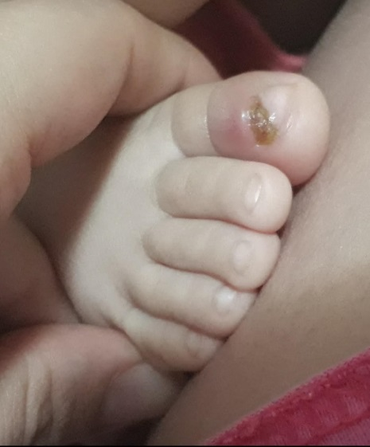 Figura 4: imagem particular fornecida pelos responsáveis do paciente.
Figura 5: imagem particular fornecida pelos responsáveis do paciente.
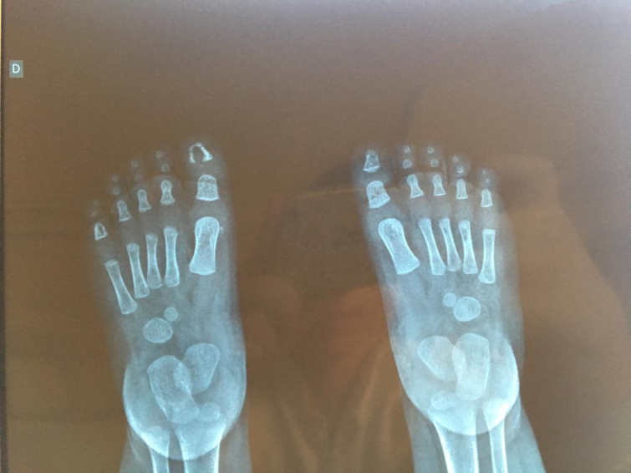 Figura 6: imagem particular fornecida pelos responsáveis do paciente.
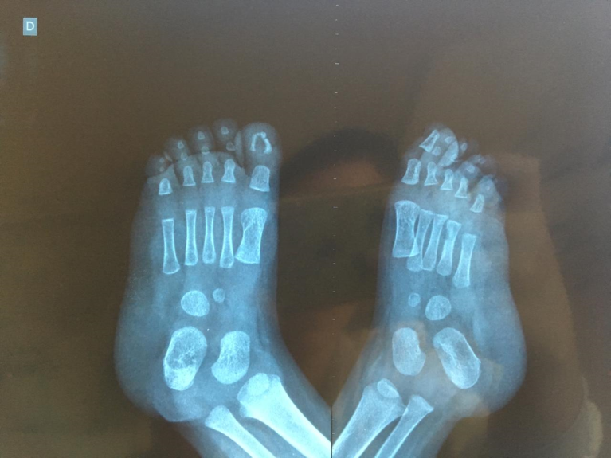 Figura 7: imagem particular fornecida pelos responsáveis do paciente.
Aos 12 meses de idade surgiram lesões de característica tumoral no segundo quirodáctilo da mão direita e dorso da mão esquerda (Figuras 8 e 9), sendo então encaminhado para o serviço especializado. Em consulta com reumatologista, levantou-se a suspeita diagnóstica de artrite secundária a anemia falciforme que foi investigada e afastada.
. 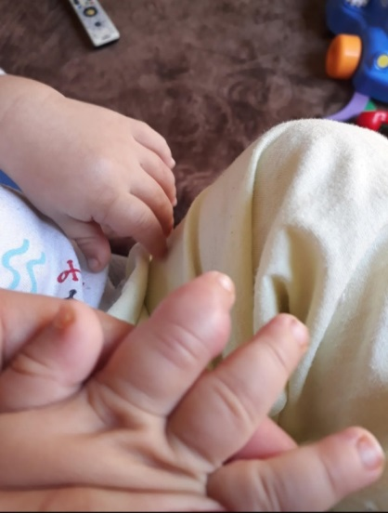 Figura 8: imagem particular fornecida pelos responsáveis do paciente.
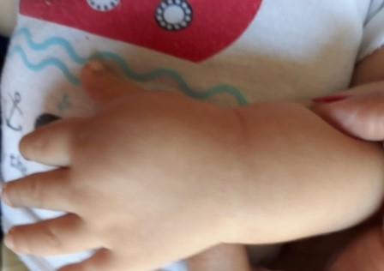 Figura 9: imagem particular fornecida pelos responsáveis do paciente.

A partir dos marcos iniciais do desenvolvimento neuropsicomotor e seu acompanhamento foi possível notar que o paciente apresentava atraso da parte motora. Com um ano de idade realizou-se tomografia computadorizada com os seguintes achados: presença de costela cervical em C7 bilateral, acentuada redução da altura dos corpos vertebrais de C6, D9 e D11 (vértebra plana), densidade óssea difusamente heterogênea com múltiplos focos líticos na clavícula esquerda, esterno, escápula direita e arcos costais; lesão lítica evolvendo a metadiáfise do rádio esquerdo e diminuta envolvendo a metáfise distal do rádio direito, áreas de baixa atenuação líticas com pequena densificação dos planos adiposos adjacentes e pequeno componente de partes moles associado envolvendo falanges proximal e média do segundo quirodáctilo da mão direita, primeiro e segundo metacarpianos da mão esquerda, sendo mais acentuado no segundo metacarpo, bem como a falange média do quarto quirodáctilo da mão esquerda.
O paciente foi então hospitalizado posteriormente e realizado exérese completa das lesões tumorais e análise histopatológica, tendo nesse momento como hipóteses diagnósticas neuroblastoma e histiocitose das células de Langerhans. A análise histopatológica evidenciou desordem histiocítica de células dendríticas com as mutações p.V600E e p.V600K no éxon 15 do gene BRAF não detectadas, comumente detectáveis em melanomas, confirmando a HCL.
Paciente realizou tratamento com seis sessões de quimioterapia endovenosa (vimblastina), realizando uma sessão a cada sete dias, além do uso de corticosteroide (prednisona). Permanece em uso da vimblastina uma vez ao mês, em uso de sulfametoxazol e trimetoprima três vezes na semana, além de mercaptopurina e hidroxiureia. Desenvolvimento neuropsimotor adequado para a idade, regressão das infecções recorrentes e das lesões líticas características (Figuras 10 e 11).
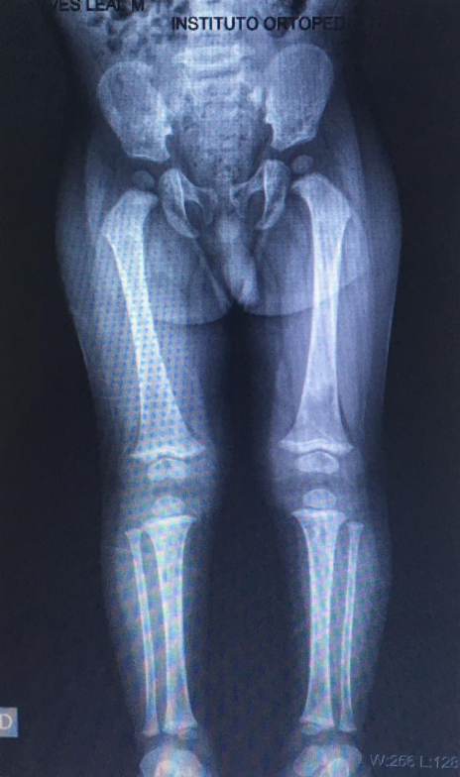 Figura 10: imagem particular fornecida pelos responsáveis do paciente.
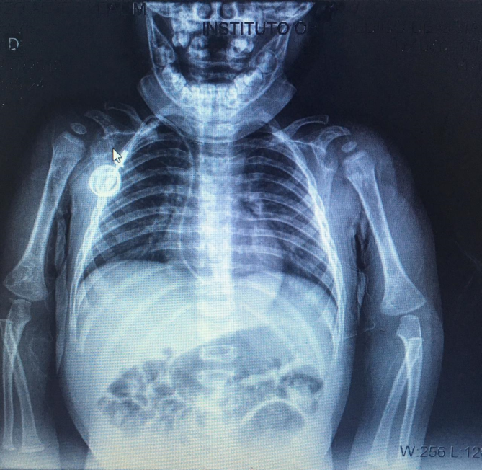 Figura 11: imagem particular fornecida pelos responsáveis do paciente.

CONCLUSÕES
A histiocitose de células de Langerhans (HCL) é uma doença multissistêmica caracterizada pela proliferação de células histiocitárias, chamadas de células de Langerhans. Não é considerada até o momento uma doença neoplásica, mas sim um distúrbio da proliferação celular e disfunção imune, com multiplicação desordenada das células com diferenciação.
Em sua apresentação clínica, varia de forma benigna até uma forma aguda disseminada que pode ser fatal. Em adultos, a forma benigna e multissistêmica tem maior prevalência.
Em estudos realizados nos Estados Unidos da América, verificou-se uma incidência das HCLs estimada em torno de 0,5 para cada 100.000 crianças por ano, com pico de incidência entre um a três anos de idade. A HCL acomete igualmente todas as etnias, com frequência superior no sexo masculino na razão de 1,8:1 em relação ao sexo feminino. Entretanto, quando presente no sexo feminino apresenta-se, geralmente, em sua forma mais agressiva, com taxa de mortalidade semelhante entre os sexos. A mortalidade resulta de sequela do processo granulomatoso destrutivo e não de infiltração progressiva dos tecidos por células histiocíticas, e varia de 46% nas formas com disfunção orgânica única até 92% nas formas com acometimento significativo de dois ou mais órgãos.
Ainda apresenta fisiopatologia pouco compreendida, tendo sido abordados como mecanismos causadores e favorecedores a infecção viral, a disfunção imune e a malignidade.
No quadro clínico variável da Histiocitose das Células de Langerhans podemos encontrar doença unifocal com acometimento exclusivo de ossos ou pele, ou, raramente, outro órgão, sendo o mais acometido nesses casos o pulmão e pode apresentar remissão espontânea; doença multifocal envolvendo pele, ossos, olhos e/ou sistema nervoso ou a forma disseminada, com acometimento de múltiplos órgãos, sendo as apresentações focais e multifocais mais comuns e geralmente são crônicas e com melhor prognóstico, acometendo crianças maiores e adultos jovens. A forma de apresentação clínica disseminada é mais agressiva, subaguda, tem pior prognóstico e maior prevalência em crianças por volta dos três anos de idade. Oitenta por cento dos casos apresentam lesões cutâneas associadas a sintomas constitucionais como febre, linfadenopatia, hepatoesplenomegalia, envolvimento da medula óssea e disfunção hepática e pulmonar. Nos casos de acometimento multissistêmico, dois ou três órgãos são comprometidos clinicamente, sendo que em 80% há envolvimento ósseo, 50% envolvimento cutâneo (mais frequente na forma disseminada), 30% há adenopatias, 20% hepatoesplenomegalia e 10-15% apresentam infiltrados pulmonares.
As lesões cutâneas são comumente descritas como erupções papulosas ou papulovesiculosas, petequiais, hemorrágicas ou dermatite seborreica-símile, sendo que nódulos ulcerados, sobretudo em áreas intertriginosas e periorificiais, também podem ocorrer. Acometem comumente locais como couro cabeludo e o tronco.
No exame histopatológico verifica-se infiltrado constituído por células de Langerhans com núcleo pregueado e indentado em forma de rim, com cromatina finamente dispersa e nucléolos pequenos e imperceptíveis, dispostas na derme papilar. Edema da derme papilar e ectasia vascular com extravasamento de hemácias também são visualizados costumeiramente, assim como a ocorrência de eosinófilos e linfócitos. Lesões nodulares apresentam infiltrado subcutâneo profundo á histopatologia. À microscopia eletrônica nota-se que o núcleo das células de Langerhans é pregueado e indentado em forma de rim com cromatina finamente dispersa, com estruturas (grânulos de Birbeck) em forma de bastão com lamela central e dilatações vesiculares na extremidade, tomando aspecto descrito como raquete de tênis.
Tais critérios histológicos e microscópios são de extrema importância na definição do diagnóstico definitivo, que se baseia na reatividade imuno-histoquímica ao marcador CD1a ou demonstração de grânulos de Birbeck na microscopia eletrônica. Para o diagnóstico presuntivo baseia-se nos aspectos clínicos e nas colorações de rotina histopatológicas.
O tratamento varia conforme a forma clínica apresentada, sendo que nos casos de acometimento exclusivamente cutâneo, emprega-se a mostarda nitrogenada em solução a 20%. Se presente lesões cutâneas extensas, pode ser necessário tratamento sistêmico com corticoides sistêmicos associado a vimblastina ou etoposídeo. O benefício do uso da puvaterapia, da isotretinoína e da talidomida também vem sendo descritos nesses casos. A exérese cirúrgica ou curetagem com infiltração de corticosteroide está indicada quando há acometimento ósseo, sendo que em localizações que dificultam essa prática, com a calota craniana, opta-se pela radioterapia. Nas formas sistêmicas com envolvimento ósseo múltiplo ou de vários órgãos preconiza-se a quimioterapia com a prednisona isolada ou associada à vinblastina, methotrexate ou mercaptopurina.
Há pior prognóstico associado a crianças com surgimento das manifestações em idade inferior a dois anos de idade, aquelas com envolvimento da medula óssea, do pulmão ou do fígado e quando há falha na resposta terapêutica sistêmica em seis semanas de tratamento adequado. Não há evidências até o momento de predisposição genética.

REFERÊNCIAS BIBLIOGRÁFICAS

Ada Lobato Quattrino, Júlio César Gomes Silveira, Cíntia Diniz, Maria do Carmo Briggs, Enöi Vilar. Histiocitose de células de Langerhans: relato de caso e revisão da literatura. An. Bras. Dermatol. vol.82 no.4 Rio de Janeiro Julho/Agosto. 2007.
Arceci RJ. The Histiocytoses: the Fall of the Tower of Babel. Eur J Cancer. 1999; 35:747-69.
Sakai H, Ibe M, Takahashi H, Matsuo S, Okamoto K, Makino I. Satisfactory remission achieved by PUVA therapy in Langerhans' cell histiocytosis in an elderly patient. J Dermatol.1996;23:42-6
Willis B, Ablin A, Weinberg V, Zoger S, Wara WM, Matthay KK. Disease course and late sequelae of Langerhans' cell histiocytosis: a 25-year experience at the University of Califórnia, San Francisco. J Clin Oncol. 1996;14:2073-82.

